Configurer Vuforia

- File > Build Settings > Player Settings
- Dans Inspector > Cocher Vuforia Augmented Reality
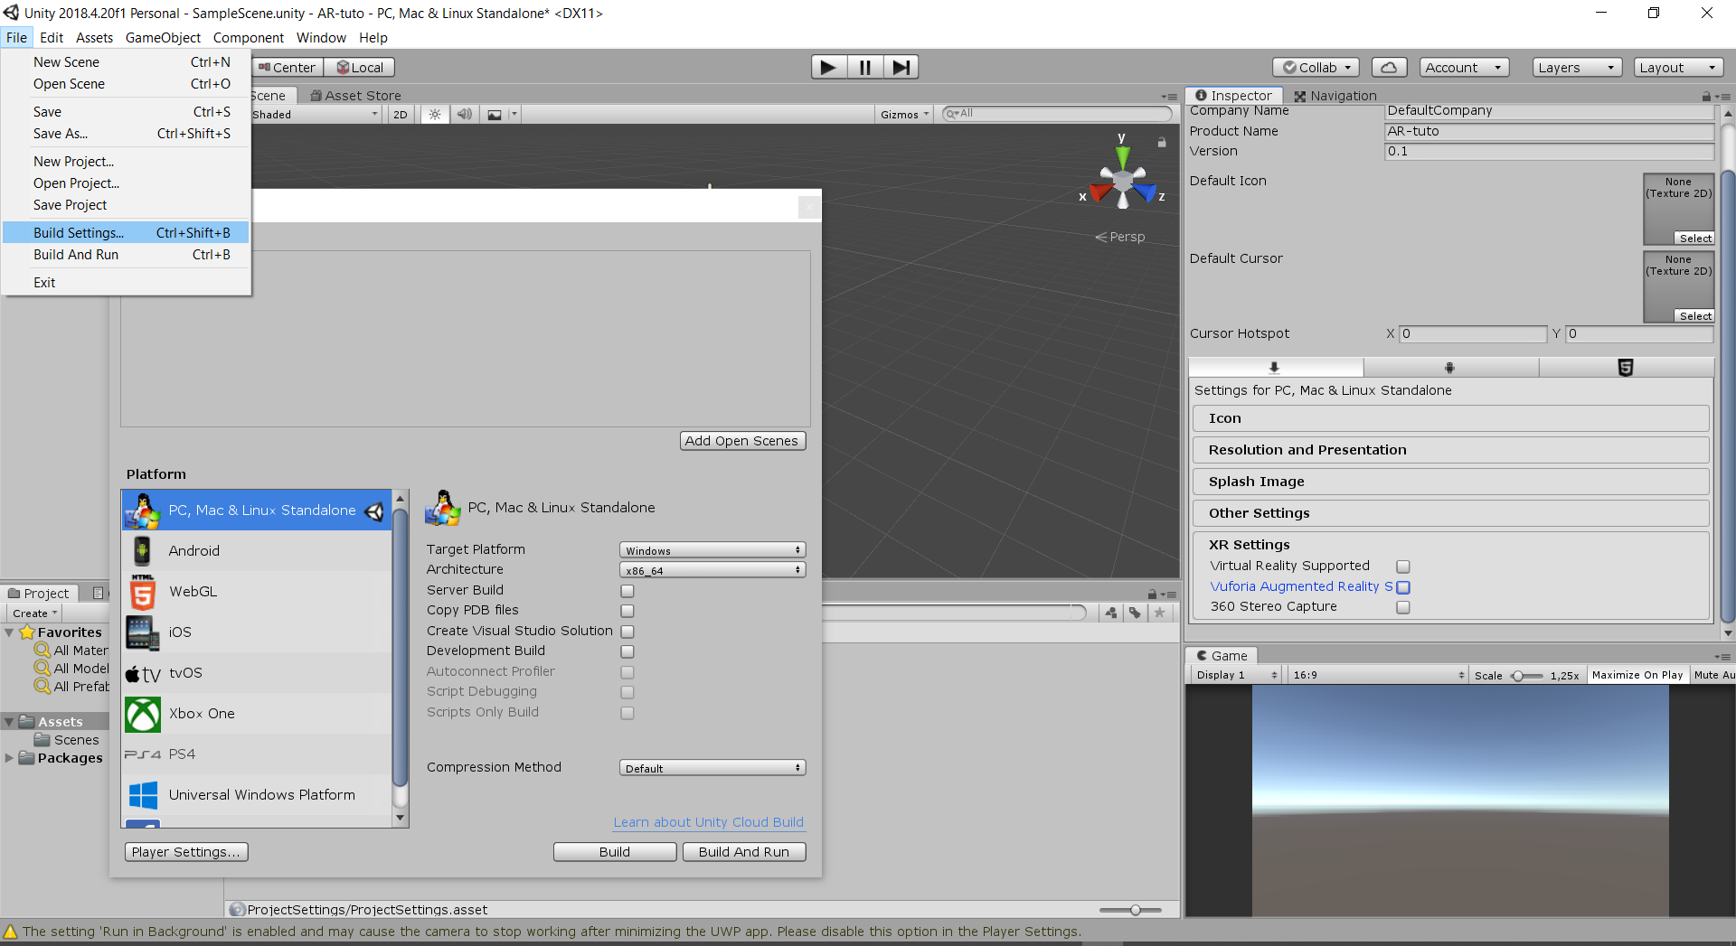
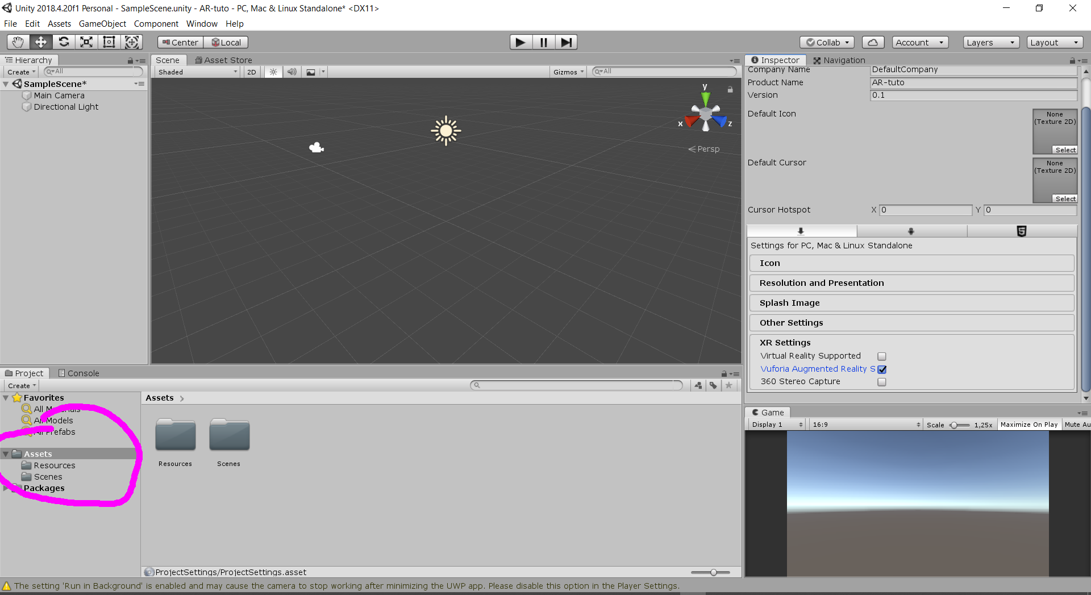
- Création du dossier Resources
- Ouvrir Vuforia Configuration
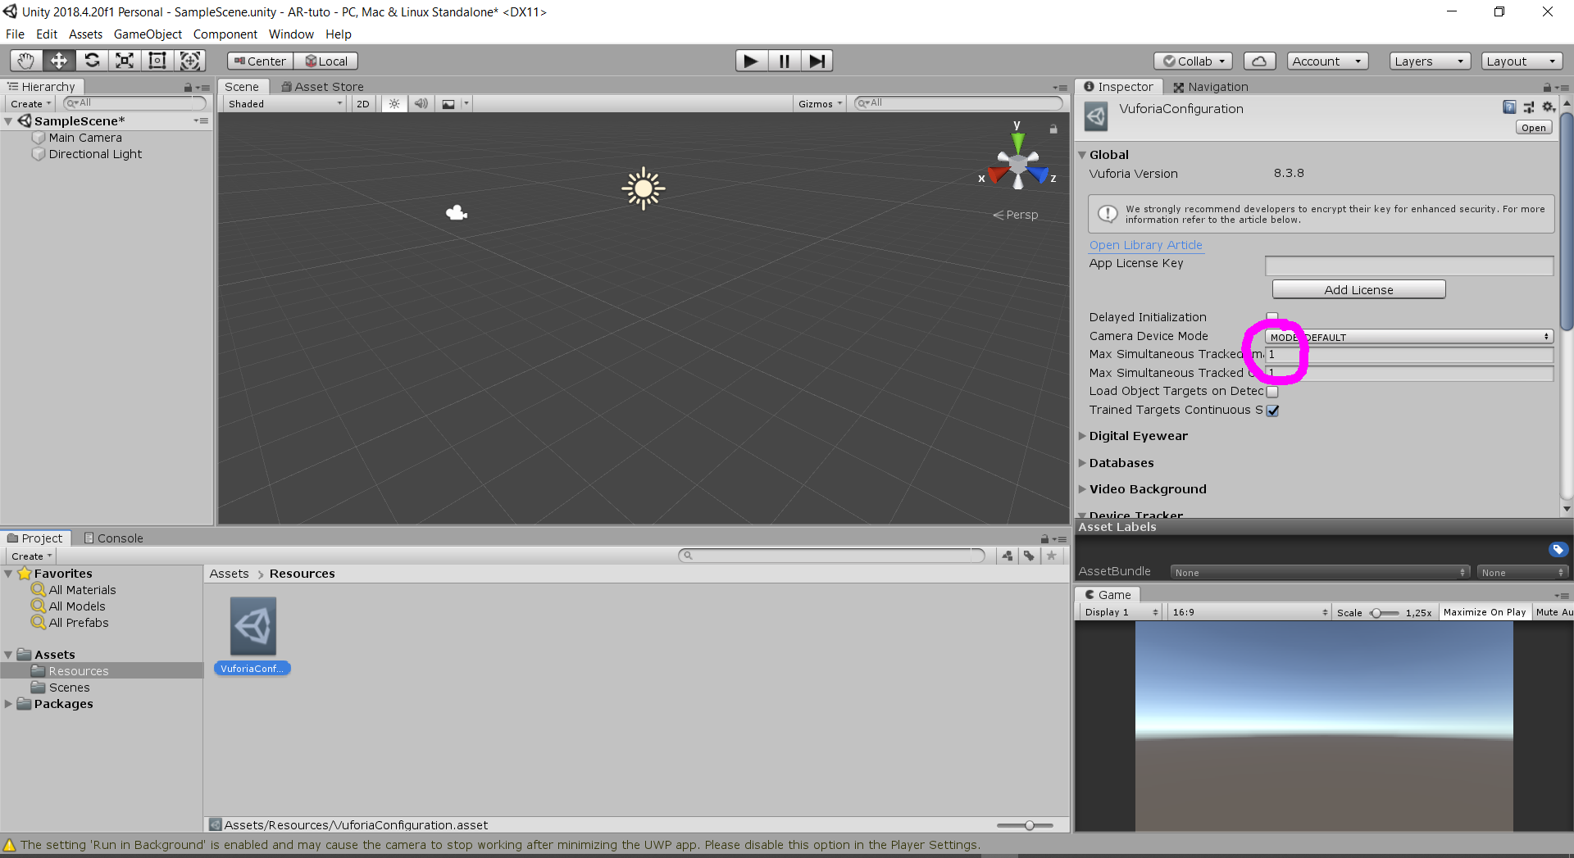
- Renseigner “Max Simultaneous Tracked Image” (Nombre d'images augmentées)
- Cliquer sur Add License pour obtenir un code Vuforia
- Cliquer sur Get Development Key
- Copier-coller le code dans Unity
- Vuforia est activé
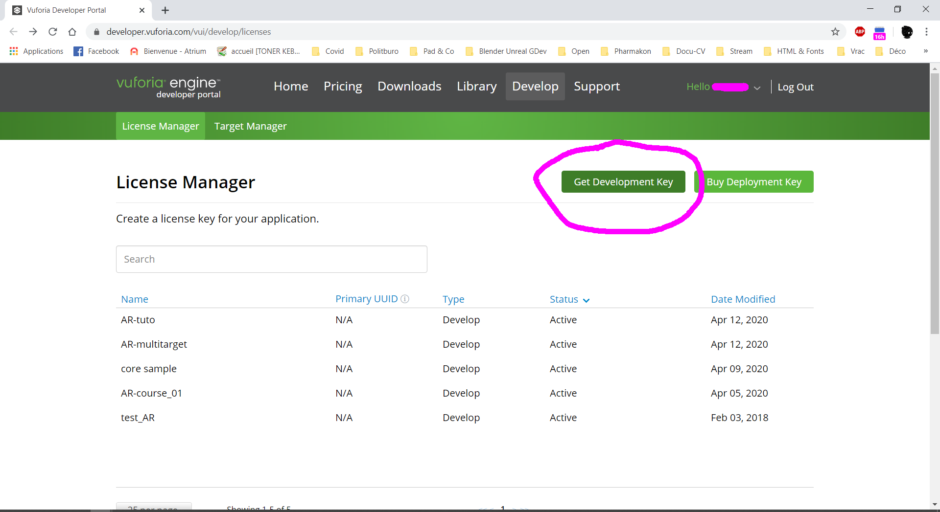
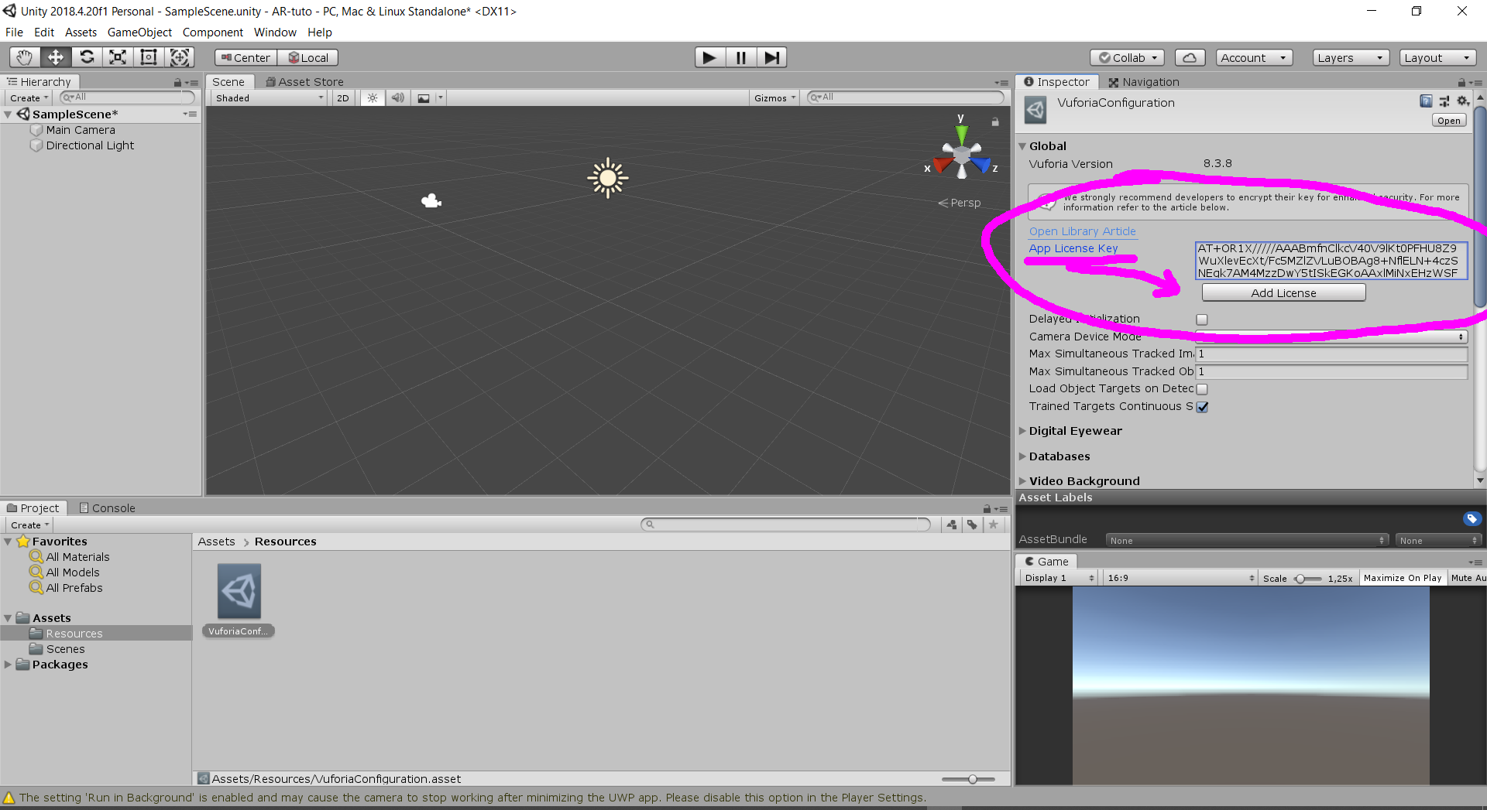

Sommaire
Suivant

